Конспект урока по алгебре.
Класс: 8
Тема урока: «Теорема Виета»
Тип урока: урок открытия новых знаний.
Учитель: Гусева С.Г.
Цель урока: изучить теорему Виета и научиться применять её при решении квадратных уравнений
Задачи урока:
Образовательные:
- Создать условия для формирования учащимися основных алгоритмических приёмов при решении приведённого квадратного уравнения по теореме Виета;
- Актуализировать знания о практическом применении теоремы Виета.
Развивающие:
Способствовать развитию умений учащихся обобщать полученные знания, проводить анализ, синтез, сравнения, делать необходимые выводы; содействовать развитию умений применять полученные знания в типовых условиях; обеспечить условия для развития умений грамотно, чётко и точно выражать свои мысли; создать условия , в которых учащиеся могли бы самостоятельно планировать и анализировать собственные действия, реально оценивать свои возможности и знания, способствовать развитию памяти, внимания.
Воспитательные:
Способствовать развитию творческого отношения к учебной деятельности; обеспечить условия для воспитания положительного интереса к изучению математики; воспитывать культуру поведения при фронтальной и индивидуальной работе.
Планируемый результат обучения, в том числе и формирование УУД:
Познавательные УУД: умение структурировать знания, контроль и оценка процесса и результатов деятельности; постановка и формулирование проблемы;
умение осознанно и произвольно строить речевое высказывание; поиск и выделение необходимой информации.
Коммуникативные УУД: планирование учебного сотрудничества с учителем и со сверстниками; инициативное сотрудничество в поиске и сборе информации; управление поведением партнера; умение выражать свои мысли.
Регулятивные УУД: волевая саморегуляция; оценка – выделение и осознание учащимися того, что уже усвоено и что еще подлежит усвоению, прогнозирование; контроль, коррекция; целеполагание как постановка учебной задачи; планирование, контроль в форме сличения способа действия и его результата с заданным эталоном; оценка – оценивание качества и уровня усвоения.
Предметные: наблюдать и анализировать связь между корнями и коэффициентами квадратного уравнения; формулировать и доказывать теорему Виета, практическое применение теорем.
Личностные УУД: умение слушать другого и понимать его речь; умение выражать свои мысли математической речью; умение учиться самостоятельно.
Основные понятия: приведенное квадратное уравнение, коэффициенты приведенного квадратного уравнения, теорема Виета.
Ресурсы:
Алгебра. 8класс: Учебник для общеобразовательных организаций/ Ю.М. Колягин, М.В. Ткачева, Н.Е. Федорова, М.И. Шабунин/ -М.: Просвещение, 2013 год.
Презентация к уроку
Раздаточный материал
Оценочные листы.
Ход урока.
I. Организационный момент.
- Приветствие учителя
- Бернарда Шоу (ирландский драматург, философ и прозаик) сказал: «Единственный путь, ведущий к знаниям, - это деятельность»
- Как вы понимаете это высказывание?
-Урок не может быть вне деятельности и мы с вами будем трудиться в поисках научной истины.
(Учитель проверяет готовность учащихся к уроку и говорит об оценочных листах, в которых учащиеся во время урока будут выставлять себе баллы)

II.Актуализация опорных знаний.
- Ребята, для того чтобы познавать мир, нам необходимы знания, и прежде чем начать изучать следующую тему, нужно убедиться, что мы имеем хорошие и прочные знания по предыдущей теме. Кто мне скажет, какую тему мы проходили на предыдущих уроках? (Ответы учащихся)

А) Математический тест для учащихся(3 – 4 мин)
Ученики получают карточки с заданиями. Заполняют пропущенные слова в карточках.

I вариант
- Уравнение вида ax² + bx + c = 0, где a, b, c — заданные числа, a ≠ 0, x — переменная, называется…
- Полное квадратное уравнение не имеет корней, если …
- Уравнение вида x² + вx + с = 0 называется…
- Квадратное уравнение имеет два корня, если b² - 4ac…
- Дано уравнение 3x² - 7x + 4 = 0. D =…

II вариант
- Уравнение вида ax² + bx + c = 0, где a, b, c — заданные числа, a ≠ 0, x — переменная, называется…
- Уравнение x² = a, где a – это…
- Полное квадратное уравнение имеет единственный корень, если…
- Уравнение вида ax² + c = 0, где a ≠ 0, c ≠ 0, называют… …….квадратным уравнением.
- Дано уравнение x² - 6x + 8 = 0. D =…
После окончания работы, на слайде – правильные ответы. Учащиеся проверяют следующим образом: за правильный ответ – 1 балл, за неправильный – 0 баллов. Результаты теста заносятся в оценочный лист.

Б) Фронтальный опрос учащихся (устная работа)
- Посмотрите пожалуйста на доску и назовите корни квадратных уравнений.
х² = 64;
х² + 3х =0;
у² – 121 =0;
5х² =0;
- А сейчас я вам предлагаю посоревноваться, кто быстрее решит квадратное уравнение. Быстрее и правильно.
(Открывают тетради записывают число, классная работа)
1.х² – 6х + 8 =0
2. х²- 2х – 15 =0
3. х² – 10х – 39 =0
Кто быстрее всех(засечь время)
-Что вы можете сказать обо всех этих уравнениях? (Приведённые)
- Вы все решали их при помощи формулы корней квадратного уравнения, с помощью нахождения дискриминанта. И при выполнении домашней работы тоже применяли эти же формулы. И на эту работу вы затратили…. минут

III.Открытие новых знаний.
- А сейчас мы проведем небольшую исследовательскую работу. Работать будете на карточках, к доске пойдёт…
Для каждого уравнения вы должны найти сумму и произведение корней. Заполните таблицу, проанализируйте ее.
Уравнение х² + рх + q=0

Уравнение | p | q | Корни | Сумма корней | Произведение корней
1.х² – 6х + 8 =0 | -6 | 8 | х₁= 2, х₂=4 | 6 | 8
2. х²- 2х – 15 =0 | -2 | -15 | х₁=5, х₂=-3 | 2 | -15
3. х² – 10х – 39 =0 | -10 | -39 | х₁=13, х₂=-3 | 10 | -39

!!!Найти закономерность, и определить связь корней с коэффициентами.

- Сделайте вывод (Связь между корнями и коэффициентами приведенного квадратного уравнения существует)
-Какова она? (Сумма корней равна второму коэффициенту р взятому с противоположным знаком, а произведение равно свободному члену q).
- Вывод: Утверждение верно для всех приведённых уравнений, имеющих корни
- Это утверждение называется теоремой Виета, названной в честь французского математика Франсуа Виета.

Историческая справка
Франсуа Виет родился в 1540 году во Франции. В родном городке Виет был лучшим адвокатом, но главным делом его жизни была математика. Занимаясь наукой, Виет пришел к выводу, что необходимо усовершенствовать алгебру и тригонометрию. В 1591 году Виет ввел буквенные обозначения и для неизвестных, и для коэффициентов уравнения. Ввел формулы. Франсуа Виет отличался необыкновенной работоспособностью. Иногда, увлекшись каким-нибудь исследованием, он проводил за письменным столом по трое суток подряд. Свои выводы Франсуа Виет сформулировал в виде теоремы и доказал её. Использование этой теоремы позволяет экономить время при решении уравнений, что немаловажно при сдаче экзамена.
- Назовите тему урока.
- Прочитаем теорему в учебнике (стр. 180).
- Запишите теорему в виде символов в тетрадь (учебник стр. 180)
(Учитель вывешивает на доску)
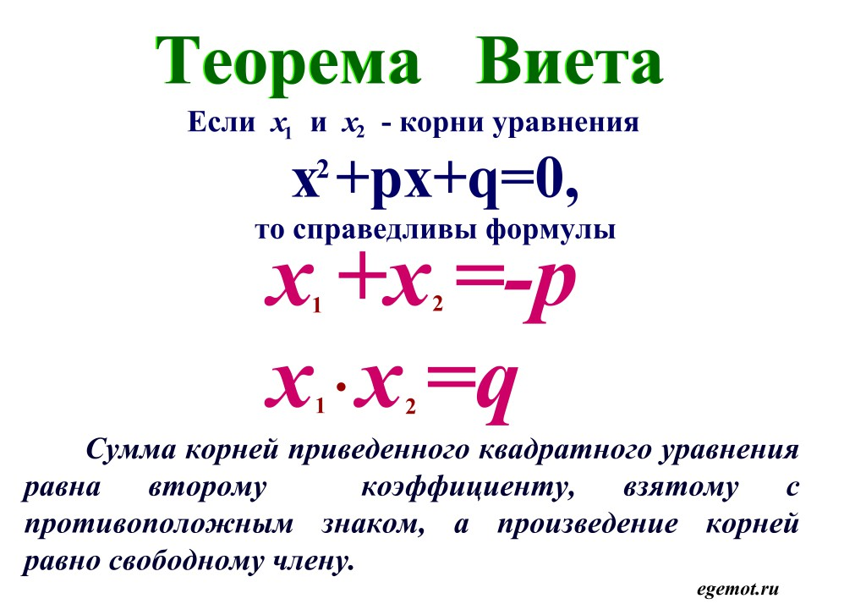
IV. Первичное закрепление новых знаний

- Теперь вы можете намного быстрее решать квадратные уравнения.
- Что будете применять для этого? (Теорему Виета).
- Сейчас мы с вами потренируемся находить корни приведенного квадратного уравнения, используя свойства его корней.

Работа на доске и в тетрадях
а) х² +17х – 18=0 х₁₌ -18, х₂₌1
б) х² -11х +18 =0 х₁= 9, х₂₌ 2
в) х² - 3х - 28 = 0 х₁₌ 7, х₂₌ -4
г) х² - 15х +36 =0; х₁ =12, х₂ =3
д) х² + 9х + 20 = 0; х₁ = -4, х₂ = - 5.
е) х² - 17х + 30= 0; х₁ = 15, х₂ = 2
Проверка решения. Результаты заносятся в оценочный лист.

V.Информация о домашнем задании
п.21(выучить теорему), №450, №451

VI. Рефлексия
- А сейчас заполните, пожалуйста, карточки
На уроке мне было важно…….
На уроке мне было сложно……
Теперь я умею……
На уроке у меня получилось……
Оценивание деятельности учащихся на уроке.

